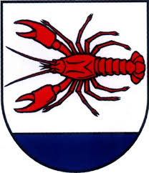

**Obecný úrad Údol**

**Obec Údol 2, 065 45**

**IČO:00330221, DIČ: 2020698878**

**OKEČ: 75110, kód obce: 0527050**

**tel.: 052 43 93 436, mobil: 0902/738 152**

**email: obecudol@obecudol.sk**

**číslo objednávky 7/2023**

Objednávateľ: Zhotoviteľ:

Obecný úrad Údol L-DEN Slovakia, spol. s.r.o.

Údol 2, 065 45 Plavnica Kamenná 202/40

IČO:00330221, DIČ: 2020698878 966 22 Lutila

IBAN č.: SK 76 0200000000015223602 IČO: 44 646 488, DIČ: 20 2276 6460

štatutár: Ing Vladimír Kravec

Tel.: 0902 738 152

**Vec:**

**Objednávka na detské ihrisko**

Objednávame si u Vás zostavu na detské ihrisko s lavičkou na základe predloženej cenovej ponuky v hodnote 5 051,- s DPH.

V Údole 27. 7. 2023

Ing. Vladimír Kravec

Starosta obce Údol